ПИСАНА ПРИПРЕМА/СЦЕНАРИО ЗА НАСТАВНИ ЧАС
Наставник:

Предмет: СВЕТ ОКО НАС |  |  | Разред и одељење: II-1 |  | Датум:
Ред. бр. и назив наставне теме  Исходи  Стандарди знања | 5. Кретање у простору и времену  Ученици ће усвојити основне појмове о пролећу као годишњем добу и променама у природи. Треба да уоче основне појаве и процесе у природи (на биљкама и животињама, али и прате и описују рад људи у пролеће.  1ПД.1.4.5.
Ред. бр. и назив  наставне јед. | 56. Пролеће
Циљ часа | Усвајање основних појмова о пролећу као годишњем добу и променама у природи.  Ученици треба да уочавају основне појаве и процесе у природи (на биљкама и животињама), као и да прате и описују рад људи у пролеће.
Задаци часа
- образовни – Стицање елементарних знања о појавама и процесима који се дешавају у природи са доласком пролећа (одлике времена, промене на биљкама и животињама, као и рад људи у пролеће).
- функционални задаци: Развијање способности за уочавање основних појава и процеса у природи са доласком пролећа.
Уочавати и именовати различите природне појаве и промене на биљкама и животињама са доласком пролећа.
Пратити и описивати рад људи у пролеће.
- васпитни задаци: Развијање свести код ученика о лепоти природе и значају пролећа, као годишњег доба, за човека, биљни и животињски свет.
Развијање радозналости за активно упознавање природе доласком пролећа.
Развијање сарадничких односа кроз рад у групи.

Тип часа- обрада |  | Облик рада- Групни, фронтални |  | Методе рада – Метода усменог излагања, разговора, рада на тексту, метода демонстрације.
Наставна средства и помагала |  | Материјал за рад по групама, презентација, видео клип.
Стручна литература за наставника |  | Дечије свезнање: Шта знам о биљкама и животињама, Жак Габалда, Рене Болије, БИГЗ, Београд, 1984;  Дечије свезнање: Реци зашто, Кристијана Англад, Лиси Еленбран, Одета Корач, Шарлота Вандије, БИГЗ, Београд, 1984;  Дечије свезнање: Реци шта је, Симона Монлаи, Жорж Монлаи, БИГЗ, Београд, 1984;  Годишња доба, Анђела Улкес, Панониа, Нови Сад, 2002.
Литература за ученике |  | припремљени материјал
Корелација са другим предметима |  | народна традиција,ликовна култура
ТОК НАСТАВНИХ САДРЖАЈА И АКТИВНОСТ НАСТАВНИКА И УЧЕНИКА
Емотивно-интелектуална припрема:

Драги ђаци, за почетак ћу вам пустити снимак једног анимираног филма! Оно што је битно, и на шта желим да обратите пажњу, јесте предео и природа. Како изгледа тај предео? Шта га карактерише? Каква је природа?
Пуштам инсерт из анимираног филма „Звончица“.
Добро дошли натраг! Какав је предео и природа на почетку овог филма? Да ли је лепа? Зашто? Како она изгледа? Шта раде виле? Каква је природа на крају овог филма?
Пред нама је данас један веома озбиљан задатак: да се упознамо са изгледом околине, за време пролећа и да откријемо његове тајне.
Најава наставне јединице:Дакле данас ћемо да причамо о пролећу. Записујем наслов на табли, а ученици у свеске:
Стигло нам је пролеће.
Подела ученика у групе и подела материјала за рад:
Упознајем ученике са начином групног облика рада. Говорим им да морају да сарађују како би успешно урадили задатке. Објашњавам како свака група има важан задатак пред собом, да се на материјалу налази текст који ће им помоћи да реше задатке које имају. Делим материјал за рад.
Материјал за групе је у прилогу.
Рад по групама:Самосталан рад ученика по групама. Вођа групе чита текст, остали ученици прате, а затим одговарају на питања или раде постављене задатке.
Извештавање група:После урађених групних задатака свака група извештава. Извештавање група прати одговарајућа презентација.
Синтеза: Кроз кратка питања понављамо све што смо научили:
- Који су весници пролећа?
- Шта се дешава са биљкама?
- А шта са животињама?
- Чиме се људи баве у пролеће?

Делим ученицима сиже са основним информацијама о ономе што смо радили на том часу (Прилог 2)
Систематизација:Након извештавања ученицима читам исказе на које они треба да подигну руке- ако је тачна, а у супротном да кажу да није тачна. Искази су:
- После зиме долази пролеће.
- Доласком пролећа дани постају краћи.
- Јагорчевина је весник пролећа.
- Голуб је птица селица.
- Медвед савија гнездо за своје младе.
- На пролеће људи облаче чизме и капуте.
- Људи у повртњацима и воћњацима беру поврће и воће.
- Божић се слави на пролеће.

Праћење и вредновање:
Домаћи задатак - Код куће, када је сунчан дан, напуните посуду водом и ставите је крај прозора. Поставите огледало уз једну страну посуде и померајте док не ухватите светлост која че на плафону направити дугу. Опиши шта си видео.
Пронађите неку песму или причу о пролећу и илуструј је. (прилог 3)
Запажања о одржаном часу:

Материјал за групе

Група 1:
Стигло нам је пролеће!

Када стигне пролеће природа око нас се буди. Сунце јаче греје, снег се топи. Испод њега провирују први цветови: висибаба, љубичица, јагорчевина и зумбул, који су заједно са ластама и родама први весници пролећа. Пупољци на дрвећу су се развили у листове и цветове.
У пролеће се јавља и пролећна равнодневница јер су дан и ноћ тада једнаке дужине. Време у пролеће је променљиво. Топлије је него зими. Већином је сунчано, мада често пада киша.
Дешава се да у исто време када пада киша сија и сунце. Тада се сунчеви зраци пробијају кроз облаке и преламају кроз кишне капи. Тако настаје дуга. Црвена боја се увек налази на спољашњој страни дуге, а љубичаста увек на унутрашњој.

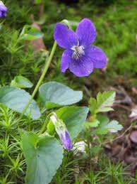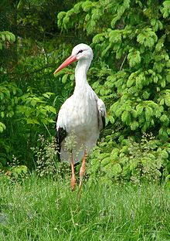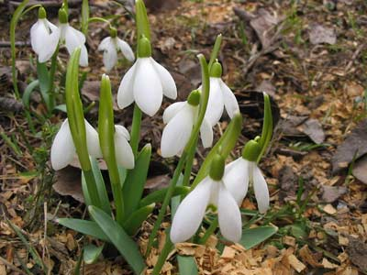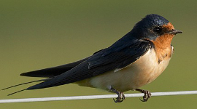
Љубичица Рода Висибаба Ласта

- Наведи основне карактеристике пролећа:

- Посматрај слику и помоћу ње и текста који си прочитао поређај дугине боје по реду.

Дугине боје иду следећим редом:

- Попуни табелу : + тачно, - нетачно, ? нисам сигуран
 | ласта | висибаба | ружа | гугутка | љубичица | врабац
цвета у пролеће
птица селица
птица станарица

Група 2.
Шта се дешава са биљкама у пролеће?

У пролеће је време променљиво. Често пада киша. Она је добродошла биљкама које почињу да ничу. Да би биљке расле и развијале се неопходна им је сунчева светлост и топлота, вода, ваздух и земљиште. Биљке саме производе храну у листовима, уз помоћ светлости и воде. При томе се ослобађа кисеоник који је неопходан свим живим бићима.
На ливадама расту разноврсне биљке. То је углавном ливадско цвеће. Многе од ових биљака су лековите, као на пример камилица, хајдучка трава, мајчина душица. Листопадно дрвеће у пролеће листа и цвета. Четинари не цветају. Лешник, дивља ружа, глог, купина и остало жбуње је озеленело и добило цветове.
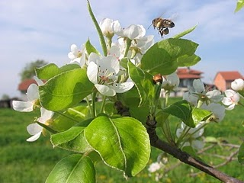

Крушка

- Шта је неопходно биљкама да би расле и развијале се?

- Разгледај слике. У испод сваке слике уцртај:
Знак :::: ако биљка испушта кисеоник;
Знак ■ ако се биљка користи у исхрани људи;
Знак ▲ако је биљка лековита.
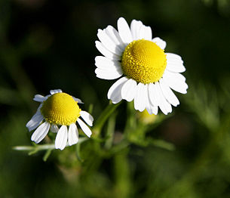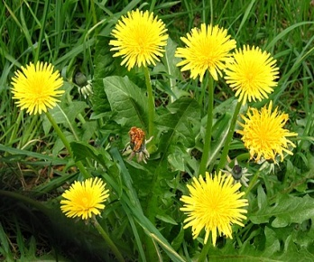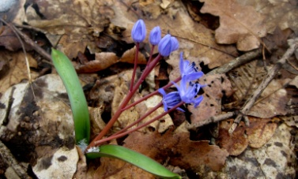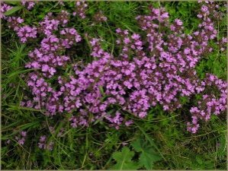
Камилица Маслачак Дивљи зумбул Мајчина душица

Група 3.
Живот животиња у пролеће?
Животиње се на разне начине боре против хладног времена и недостатка хране. Неке преспавају целу зиму до пролећа. Дебело крзно штити од хладноће животиње које не спавају зимски сан. Неке животиње се буде из зимског сна: јеж, медвед, јазавац...
У пролеће птице праве гнезда и у њих полажу своја јаја. Са југа се враћају ласте и роде. Роде готово непогрешиво проналазе своја стара гнезда. Из јаја се излегу птићи. Родитељи им доносе храну и брину о њима. Када им крила порасту и ојачају птићи напуштају гнезда.
Овце добијају младунце у рано пролеће. Већина оваца ојагњи два до три младунчета. Младунце добијају и козе, мања говеда и пси. Већина дивљих животиња такође добија младунце у рано пролеће. Док младунци не ојачају мајке брину о њима. Уче их како да лове и да се чувају од непријатеља. Дивље животиње које добијају младунце у пролеће су лисица, дивља свиња, дивље мачке.

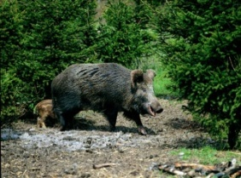
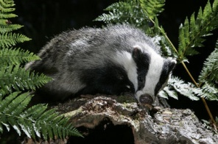
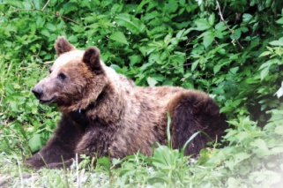
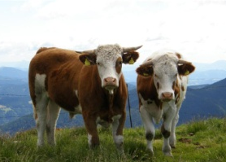
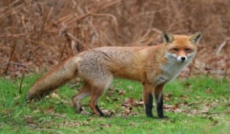

1. Наведи шта се у пролеће дешава са:
- Птицама:
- Домаћим животињама:
- Дивљим животињама:

2. Спој родитеље са младунцима:

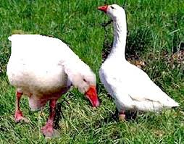
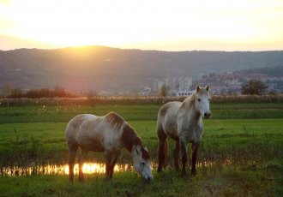
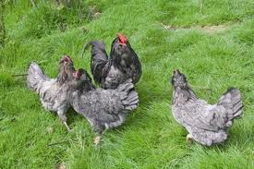
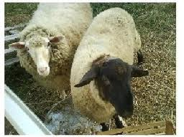
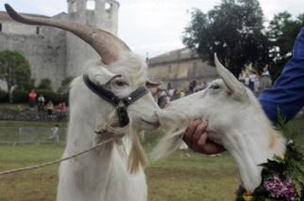

гушче јагње ждребе пиле јаре

3. Попуни табелу : + тачно, - нетачно, ? нисам сигуран
 | долази из топлијих крајева | буди се из зимског сна | прави гнезда | храни младунце
медвед
ласта
јеж
рода

Група 4.
Радови људи у пролеће.
У повртњаку људи припремају леје. Након тога се обавља сетва. Кад биљке никну треба их плевити, окопавати и заливати.
Поврће које сазрева на почетку пролећа зовемо рано поврће. То је паприка, краставац, зеље. Када очисте повртњак од корова, вредни баштовани сеју спанаћ, црвене ротквице, грашак, пасуљ, лук и друго поврће.
У рано поврће људи орезују и прскају воћке. Земљиште у воћњаку људи ђубре и окопавају. У пролеће воћке пупе, листају и цветају.
На њивама се обавља пролећна сетва. Људи сеју кукуруз, сунцокрет, шећерну репу и разна биља за сточну храну. Млада пшеница се прехрањује ђубривом. То се ради машинама а понегде још увек ручно.
У рано пролеће се орезују гране шљива и другог воћа да би боље цветало и родило.

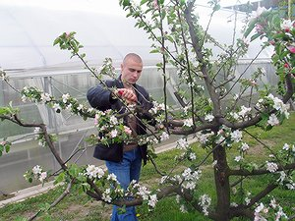
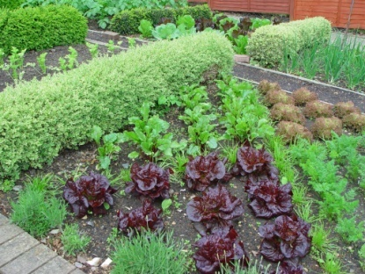

Повртњак у пролеће Орезивање воћа

1. Наведи радове људи у пролеће:

2. Пред тобом је слика на којој један момак прска воће. Због чега је прскање битно, а због чега је лоше? Објасни.
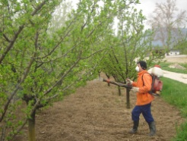

3. Попуни табелу : + тачно, - нетачно, ? нисам сигуран

 | плуг | маказе за орезивање | прскалица | мотика | грабуље
њива
воћњак
повртњак

Прилог 2.
Стигло нам је пролеће!

Већ при крају зиме видљиве су прве промене у природи које најављују пролеће. Висибабе провирују испод снега који се топи. Дрвеће полако пупи и листа. Дани су топлији и дужи. Враћају се роде и ласте. Свуда око нас се примећују промене. Кажемо да се природа буди.

Весници пролећа су: висибаба, љубичица, јагорчевина, ласте, роде...

Животиње се буде иу зимског сна (медвед, јеж), друге животиње добијају младе о којима брину...

Људи на све стране обављају пролећне послове: саде поврће, орезују воће, окопавају баште, ору њиве, уређују паркове...

Прилог 3:

Домаћи задатак:

Код куће, када је сунчан дан, напуните посуду водом и ставите је крај прозора. Поставите огледало уз једну страну посуде и померајте док не ухватите светлост која ће на плафону направити дугу. Опиши шта си видео.
Пронађите неку песму или причу о пролећу и илуструј је.

